NIMRAG
Smart Mirror · Berührungslose Gestensteuerung
Projekt-Handout · Software Engineering 2026
Team: Louis Reißer (Backend · Gestensteuerung) · Sebastian Rieger (Frontend · Widgets) · Jannik Haase (Hardware · Spotify-Widget)
Repository: SebastianRieger/Software-Engineering

1 Projektüberblick
Nimrag ist ein Smart Mirror — ein halbdurchlässiger Spiegel mit dahinterliegendem Display, der Alltagsinformationen als Overlay anzeigt und vollständig berührungslos über eine kamerabasierte Gestensteuerung bedient wird. Der wandmontierte Einsatzkontext (Bad, Flur, Küche) macht Gesten zur einzig sinnvollen Eingabemethode: keine Tastatur, keine Maus, keine nassen Hände auf einem Touchscreen.
Ergebnis: ein funktionsfähiger Prototyp mit konfigurierbarem Widget-Grid, zuverlässiger Gestensteuerung, getesteter und dokumentierter Codebasis sowie automatisiertem Build/Deployment auf dedizierter Hardware (Raspberry Pi).

2 Aufwandsstatistiken
Gesamtaufwand des Teams: 333 Stunden über die gesamte Projektlaufzeit.

2.1 Arbeitsstunden & Hauptbeitrag pro Person
Person | Stunden | Hauptbeitrag
Louis Reißer | 115 h | Backend-Architektur (modularer Monolith), Gestensubsystem mit MediaPipe-Hand-Tracking, Gesten-Klassifikation & Input-Orchestrierung, WebSocket-Event-System.
Sebastian Rieger | 110 h | Frontend-Architektur (Vue 3 + TypeScript), Widget- & Grid-System, Composables, Registry/Factory-Pattern, CI/CD-Pipeline.
Jannik Haase | 108 h | Hardware-Plattform & Image-Build-Pipeline (Raspberry Pi, Spiegel, Kamera, LED-Strip), Spotify-Widget mit OAuth-2.0-Anbindung.
Gesamt | 333 h

2.2 Arbeitsstunden pro Workflow
Workflow / Disziplin | Stunden | Anteil
Anforderungsanalyse (Requirements) | 25 h | 8 %
Analyse & Design | 45 h | 14 %
Implementierung | 150 h | 45 %
Test & Qualitätssicherung | 55 h | 16 %
Projektmanagement | 28 h | 8 %
Deployment / Umgebung (CI/CD, Hardware-Image) | 30 h | 9 %
Gesamt | 333 h | 100 %

2.3 Arbeitsstunden pro Phase (Unified Process)
Phase | Stunden | Anteil
Inception (Konzeption) | 33 h | 10 %
Elaboration (Entwurf) | 77 h | 23 %
Construction (Konstruktion) | 223 h | 67 %
Transition (Übergang / Auslieferung) | 0 h | 0 %
Gesamt | 333 h | 100 %

3 Projekt-Highlights

3.1 Architektur
Modularer Monolith — alle Backend-Services laufen in einem Prozess (keine Microservices). Das vermeidet Netzwerk-Overhead, ermöglicht ein einziges Deployment auf dem Raspberry Pi und ist für ein 3-köpfiges Team der richtige Scope. Klare Schichtgrenzen bleiben trotzdem erhalten:
API → Services → Repositories → Datenbank
- Event-System via WebSocket: ein einziger /ws-Endpunkt überträgt alle Echtzeit-Events (erkannte Geste → Frontend, UI-Aktionen).
- Frontend per Composable & Registry: jedes Widget ist eigenständig registriert — neue Widgets ohne Eingriff in den Core.
- Datenfluss Gestensteuerung: Kamera → Gesture-Service → Input-Orchestrator → WebSocket → Frontend. Klare Ownership: detection.py klassifiziert, runtime.py orchestriert.
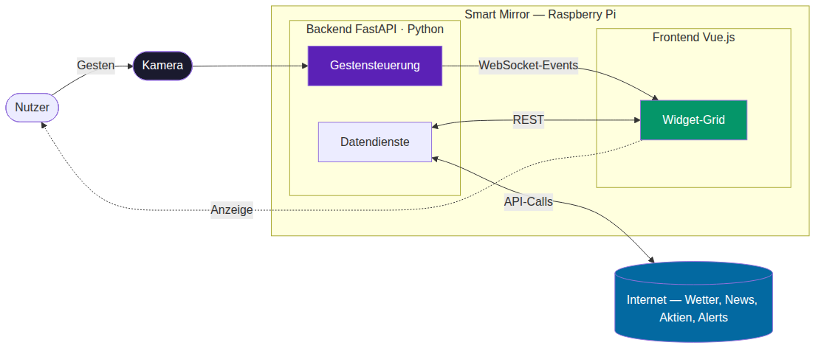
System-Architektur — Nutzer · Kamera · FastAPI-Backend · Vue-Frontend · externe APIs
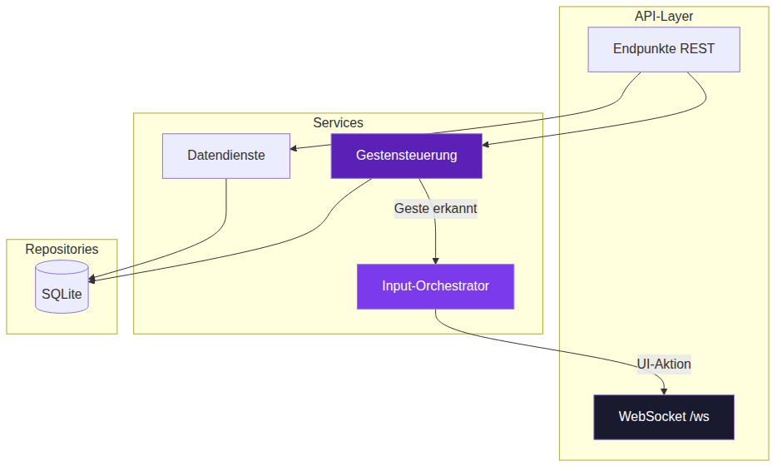
Backend-Schichtarchitektur — API-Layer · Services · Repositories (SQLite)

3.2 Software-Tools, Plattform, Technik & Libraries
Bereich | Technologie | Einsatz
Backend-Framework | FastAPI · Python 3.12 | REST-API + WebSocket
Hand-Tracking | MediaPipe (Google) | 21 Landmarks pro Hand
Datenbank | SQLite | Konfiguration, Cache, Sessions, Token
Konfiguration | Pydantic BaseSettings | 150+ typsichere Parameter
Realtime | asyncio · WebSocket | Event-Broadcasting
Frontend | Vue 3 · TypeScript · Vite · Tailwind CSS | Widget-Grid, Cursor-Overlay
Qualität | pytest · coverage · black · flake8 | Tests, Coverage, Linting/Format
CI/CD | GitHub Actions | Lint, Test, Build, Quality Gates, Deploy
Hardware-Plattform | Raspberry Pi | Kamera + Hosting

3.3 Datenbank-Design
- SQLite als eingebettete Datenbank — kein separater DB-Server auf dem Pi nötig.
- Repository-Pattern: Datenzugriff gekapselt hinter Repositories, Services kennen keine SQL-Details.
- Persistierte Daten: Widget-Layout & -Positionen, Konfiguration, Cache externer API-Daten, Sessions sowie Spotify-OAuth-Token (Access & Refresh, automatische Erneuerung vor Ablauf).
- Tests laufen isoliert gegen eine eigene Test-SQLite-Datenbank — keine Vermischung mit Produktivdaten.

3.4 Testing
- pytest mit Coverage-Report (coverage.xml) — Tests für Endpunkte, Services und Repositories.
- Linting & Formatierung: black (Formatierung) + flake8 (Stil & Fehler), verpflichtend in der Pipeline.
- Alle Tests laufen isoliert gegen eine Test-SQLite-Datenbank.
- Frontend: Vitest für Composables und Komponenten (Coverage-Schwellwerte in der Pipeline).

3.5 Metriken
Metrik | Wert
Widget-Typen | 12
Konfigurationsparameter (typsicher) | 150+
MediaPipe-Landmarks pro Hand | 21
Grid-System | 4 × 4
Gesten-Eingabemethoden | 4 (Swipe · Circle · Cursor-Hold · Pinch)
Anzahl automatisierter Tests | 420 (187 Backend · 233 Frontend)
Test-Coverage (Backend / Frontend) | 74 % / 88 %
Anzahl Commits | 205
Anzahl Pull Requests | 42

3.6 CI/CD
Automatisierte Pipeline in GitHub Actions, ausgelöst bei jedem Push und Pull Request:
Push / PR → ① Lint & Format-Check → ② Backend-Tests + Coverage → ③ Frontend-Build → ④ Quality Gates → ⑤ Deploy-Artefakt (nur main)
- Merges werden bei fehlgeschlagenen Tests oder Lint-Fehlern blockiert — Qualitätssicherung ist verpflichtend, nicht optional.
- Branching: main = stabile Version, dev = Integration; Feature-Branches + Pull Requests mit Code-Review vor jedem Merge.
- Image-Build-Pipeline: eine einzige YAML-Datei erzeugt ein flashbares .img-File für die SD-Karte; First-Boot-Setup führt npm/pip install, DB-Migrationen und Systemd-Service-Aktivierung aus.

3.7 Worauf wir besonders stolz sind
- Erweiterbarkeit by Design: neue Widgets in 3 Schritten (Datei anlegen → implementieren → speichern). Das Registry/Factory-Pattern erkennt und registriert sie automatisch — kein Eingriff in den Core.
- Berührungslose Bedienung, die wirklich funktioniert: vier robuste Gesten aus 50–80 cm Abstand, statt verworfener Push-Klick- oder Zwei-Hand-Zoom-Ansätze.
- Vom Code zum fertigen Spiegel per One-File-Build: reproduzierbares, flashbares System-Image mit automatischem First-Boot-Setup.
- Saubere Architektur: klare Schichten und Ownership, Logik in testbare Composables ausgelagert, ein einziger WebSocket-Endpunkt für alle Echtzeit-Events.

4 Highlights der Demo

4.1 Widget- & Grid-System
Widgets sind frei auf dem Grid positionierbar, gleichzeitig sichtbar, verschiebbar, skalierbar und löschbar; alle Änderungen werden persistiert. Verfügbar sind u. a. Wetter, Uhrzeit, Tagesschau-News, NINA-Katastrophenwarnungen, Börsenkurse, Kamera-Vorschau und mehrere Spaß-Widgets.
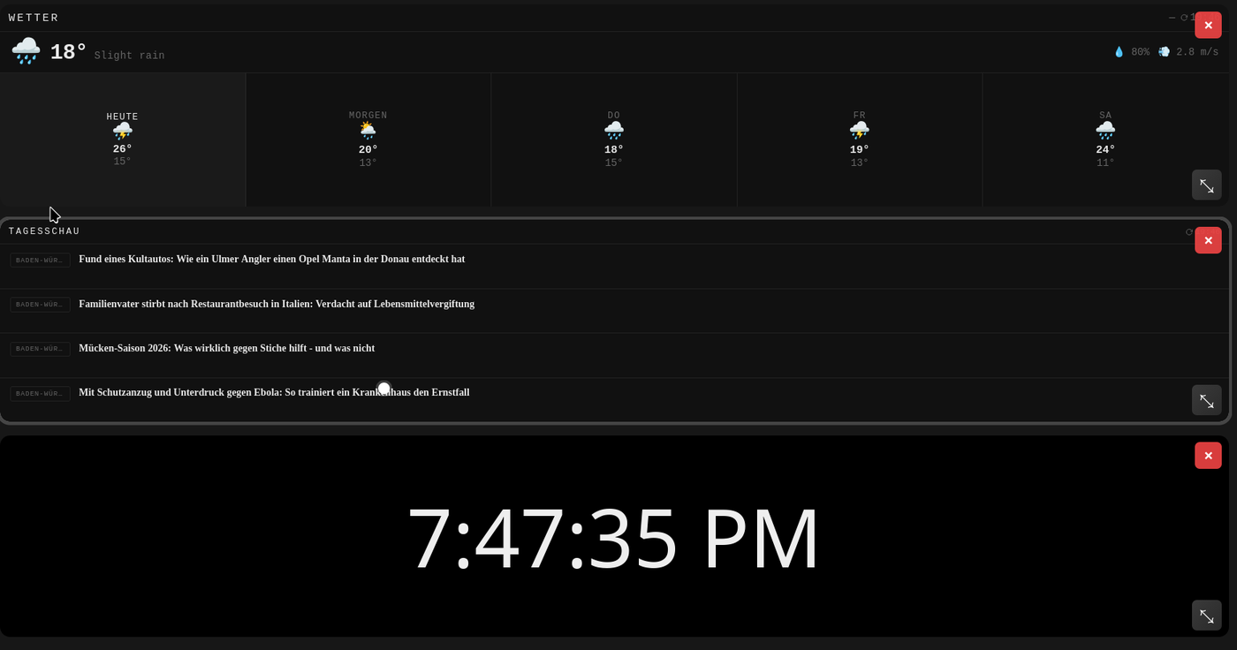
Live-Ansicht des Widget-Grids — Wetter, Tagesschau und Uhrzeit mit aktivem Cursor

4.2 Gestensteuerung — vier Eingabemethoden
- Wischen (Swipe): offene Handfläche horizontal — navigiert zum nächsten/vorherigen Widget.
- Kreis (Circle): Kreisbewegung, Hand am Ende öffnen — bestätigt / öffnet Menü bzw. Edit-Modus.
- Cursor + Halten: Zeigefinger bewegt den Cursor, 1 Sekunde halten löst einen Klick aus (Löschen, Größe ändern, Menü).
- Pinch-to-Move: Daumen + Zeigefinger zusammen = Widget greifen, Hand bewegen = Widget folgt, Finger öffnen = ablegen.
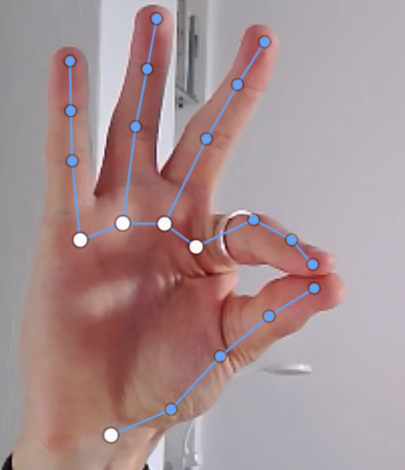
MediaPipe erkennt 21 Landmarks pro Hand in Echtzeit — Basis aller Gesten-Klassifikationen

4.3 Pinch-to-Move — live in Aktion
Ein Widget wird per Pinch gegriffen und verschoben; Clock- und Wetter-Widget tauschen automatisch die Plätze.
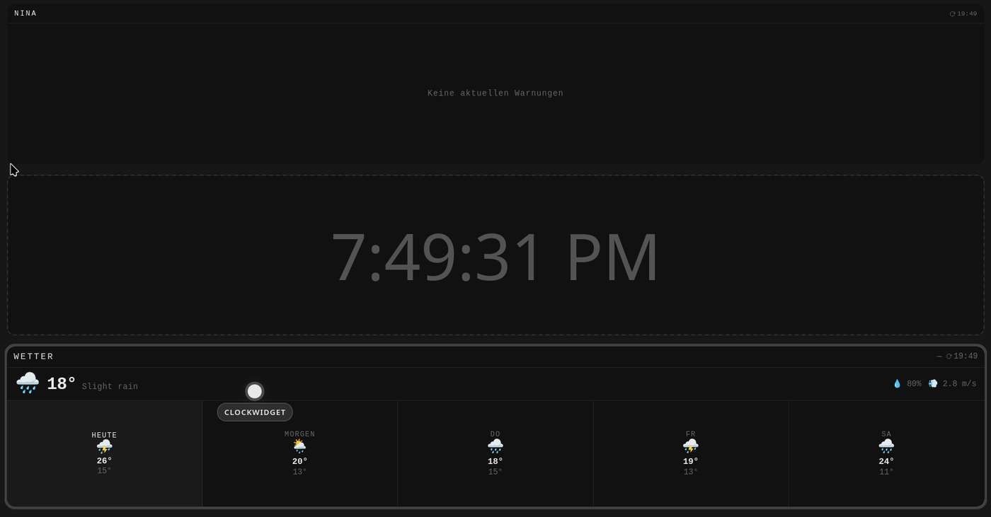
Pinch-to-Move im Edit-Modus — Cursor greift das Clock-Widget

4.4 Spotify-Widget
Einmalige Anmeldung via OAuth 2.0; das Backend speichert Access- & Refresh-Token in SQLite und erneuert sie automatisch. Das Frontend pollt alle 5 Sekunden, der Fortschrittsbalken läuft clientseitig sekündlich weiter (kein Over-Polling). Anzeige in drei Größen (klein / mittel / groß).
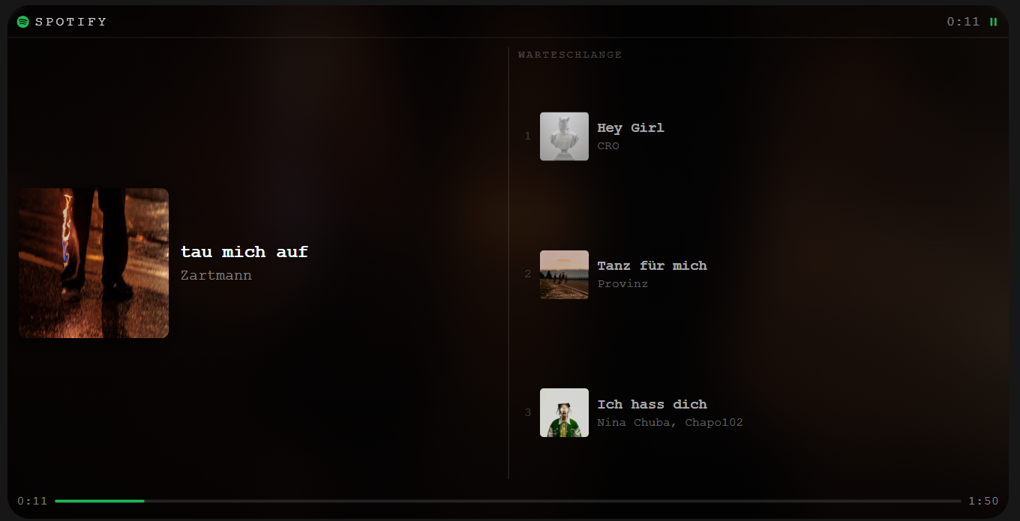
Spotify-Widget (groß) — aktueller Track, Fortschritt und die nächsten drei Songs der Warteschlange

